Alle Freiheiten für die individuelle und behagliche Gestaltung
S-Kits von JACKOBOARD® geben dem Bad eine neue Form

Das Badezimmer hat als Wohlfühlort und private Wellnessoase enorm an Stellenwert gewonnen. Damit wachsen zugleich die Ansprüche an eine behagliche und wohnliche Einrichtung. Von JACKOBOARD®, dem vielseitigen System für die individuelle Badgestaltung, gibt es deshalb nun mit den S-Kits drei neue Montagesets für variable Sitzbänke zum Verfliesen.
Die JACKOBOARD® S-Kits sind viel mehr als reine Sitzgelegenheiten, sondern bringen das Bad neu in Form. Boden, Wände und Möblierung gehen dabei fließend ineinander über. Der Verarbeiter profitiert von vorgefertigten Komplettsets, bei denen an jedes Detail gedacht ist. Sauber ausgeschnittene Passformen bis hin zu den Rundungen stellen überzeugende Resultate sicher.

Die Sitzbänke machen überall eine gute Figur, bieten kreative Freiheiten und lassen sich vom Verarbeiter einfach und schnell aufbauen. Das Gestaltungselement in drei verfügbaren Formen – als Sitzbank eckig, rund oder rund mit Rückenlehne – verbindet den praktischen Nutzen mit einem dekorativen Eyecatcher für jedes Bad. Ein entscheidender Vorteil für den Verarbeiter: In den drei S-Kits ist bereits alles enthalten, was zur Montage erforderlich ist, bis hin zum Board-Fix Kleb- und Dichtstoff und dem Schraubenmaterial. Alle Bauteile sind fix und fertig passgenau zugeschnitten, sodass es bei der Badverschönerung schnell und sicher vorangeht. Im Vergleich zu einem Eigenbau sind damit Zeitersparnisse von über 70 Prozent möglich.

Gleichzeitig sind die S-Kits so variabel ausgeführt, dass sie sich ebenso einfach an individuelle Wünsche des Kunden anpassen lassen. So lässt sich die Basislänge von 1200 mm nach Wunsch kürzen. In jedem Fall gewährleistet der präzise gefertigte Bausatz einen zuverlässigen Aufbau, der leicht von der Hand geht. Zum Abschluss erhält die stabile Konstruktion einen Look nach Wunsch: Während die eckige Sitzbank für nahezu alle Fliesenarten geeignet ist, passen zu den runden S-Kit-Sitzbänken Mosaikfliesen bis 25x25 mm oder Stabmosaikfliesen bis 25 mm an der kurzen Seite. Für mehr Behaglichkeit ist auch eine elektrische Heizmatte kombinierbar.

Mit S-Kits lässt sich auf einfache Weise mehr aus dem privaten Bad machen. Die neuen Sitzbänke fügen sich nahtlos als Erweiterung in das beliebte JACKOBOARD® System ein – für eine Badgestaltung mit Individualität und Kreativität.

Nähere Informationen zu den JACKODUR®- und JACKOBOARD®-Produkten gibt es unter www.jackon-insulation.com.

Die JACKON Insulation GmbH ist seit über 30 Jahren als Hersteller hochwertiger Dämmstoffe und Bauplatten aus extrudiertem Polystyrol-Hartschaum (XPS) national und international erfolgreich. Mit heute über 300 Mitarbeitern führt das Unternehmen neben den zwei Standorten in Deutschland weitere Tochtergesellschaften in Belgien, Frankreich und in der Schweiz. Mit der Herstellung von JACKODUR® Dämmstoffen und JACKOBOARD® Bauplatten hat sich die JACKON Insulation in einem von starkem Wettbewerb geprägten Markt zukunftsgerichtet aufgestellt und zählt heute zu den innovativsten Unternehmen der Branche. Mehr Informationen unter www.jackon-insulation.com.
Kontakt:
JACKON Insulation GmbH
Helena Platte
Carl-Benz-Str. 8
D-33803 Steinhagen
Tel. +49 5204 9955 330
Helena.platte@jackodur.com

Abdruck frei, Beleg erbeten

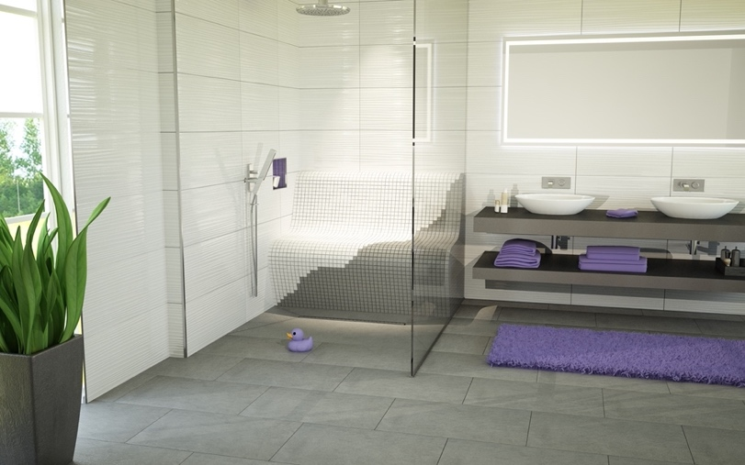 | Die JACKOBOARD® Montagesets bringen das Bad neu in Form.
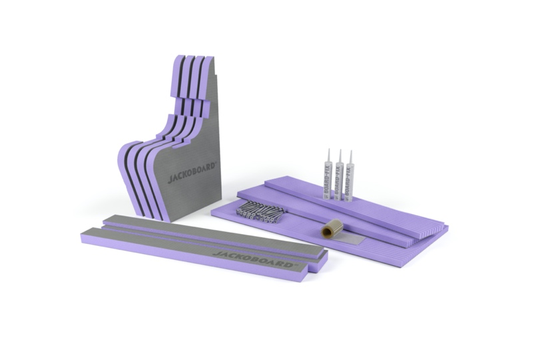 | Für ein effizientes Arbeiten ist in den Sets alles enthalten.
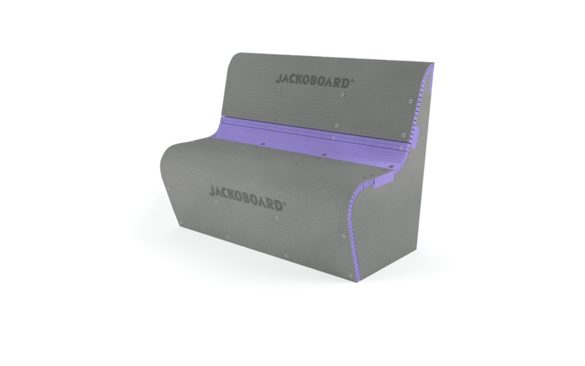 | Die Montagesets bringen neue Freiheiten für die Badgestaltung.

